8 - MA`RUZA
Mavzu. IP O‘TKAZISH VA ULASH
Reja:
- Ip o‘tkazish
- To‘quv dastgohi jihozlari
- Tanda iplarini bog‘lash
- Bog‘lash mashinasining unumdorligi
Ip o‘tkazish
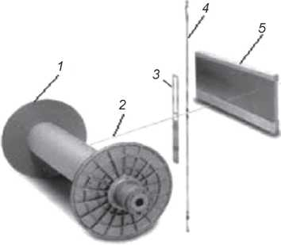

1-rasm. Ip o‘tkazish jarayonining prinsipial chizmasi:
1 — to‘quv g‘altagi; 2 — tanda ipi; 3 — lamel; 4 — gula; 5 — tig‘.

Tayyor bo‘lgan to‘quv g‘altagi 1 olingandan so‘ng, to birinchi arqoq ipi tashlanguncha bo‘lgan ishlarning barchasi ip o‘tkazish bo‘limida bajariladi. Bu ishlarga shoda terish, tanda iplarini 2 to‘quv dastgohi anjomlari - lamel 3, gula 4 va tig‘ 6 tishlaridan o‘tkazish jarayonlari kiradi (1-rasm). Shuning uchun ip o‘tkazish jarayonining maqsadi - tanda iplarini navbati bilan to‘quv dastgohi anjomlaridan (lamel, gula, tig‘)dan o‘tkazishdir.
Iplarni o‘tkazish qo‘lda bajarilib, 2 ta ishchi - ajratib (uzatib) beruvchi va o‘tkazuvchilar ishlaydi. Ip o‘tkazish jarayoni quyidagi hollarda qo‘llaniladi:
- yangi dastgohga tanda ipi taxtlanayotganda;
- to‘qima assortimenti o‘zgarganda;
- avariya hollarida yoki juda ko‘p iplar uzilganda;
- dastgoh jihozlari ishdan chiqqan hollarda.
Ip o‘tkazish jarayonidagi asosiy talablardan biri to‘qima o‘rilishi bo‘yicha shoda gulalaridan xatosiz o‘tkazishdan iborat.
To‘quv sexiga keltirilgan to‘quv g‘altaklarini butun hajmidan faqat 10-15 % foiz to‘quv g‘altaklari o‘tkaziladi, qolgan qismi esa ulash mashinasi yordamida ulanadi. Iplar maxsus yakka (a) va qo‘shaloq (b) o‘tkazish ilgaklari yordamida o‘tkaziladi (2-rasm).
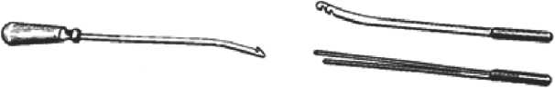
2-rasm. Maxsus yakka (a) va qo‘shaloq (b) o‘tkazish ilgaklari.

Ishlab chiqarilayotgan to‘qima turi (o‘rilish turi, shodalar soni, tanda iplari soni va h. k.) va korxona quvvatidan kelib chiqib, ip o‘tkazish jarayoni qo‘lda yoki o‘tkazish avtomatlarida amalga oshiriladi.
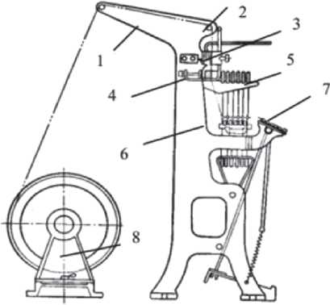
3-rasm. O‘tkazish mashinasida iplarni o‘tkazish sxemasi.
O‘tkazish dastgohi ikkita cho‘yan romlardan 1 tashkil topgan. Yuqori tomondagi bog‘lovchi temirga 2 tanda iplarini mahkamlovchi yog‘och qisqichlar 3-4 o‘rnatilgan. Shodalar yuqori qismidan ushlagichlarga 5 ilib qo‘yilgan. Shodalar orasiga yog‘och plankalar 6 o‘rnatilib, ular shodalarni harakatlantirmasdan ushlab turishga xizmat qiladi. Tig‘ temir moslamaga 7 joylashtiriladi. To‘quv g‘altagi maxsus tirgovuchga 8 o‘rnatiladi.
O‘tkazish mashinasida to‘quv dastgohi anjomlaridan (lamel, gula, tig‘) o‘tkazilgan tanda iplari birgalikda mashinadan yechib olinib, maxsus aravachalarda to‘quv dastgohiga olib borib o‘rnatiladi (4-rasm).
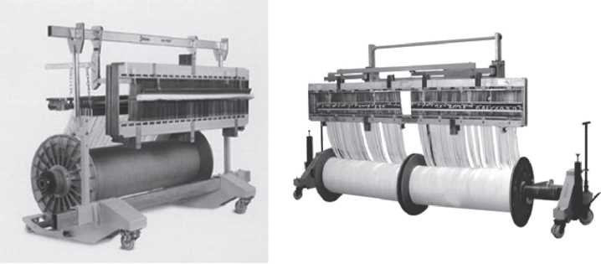
4-rasm. Dastgoh anjomlaridan o‘tkazilgan iplarni tashish.
Hozirgi paytda robotlashtirilgan o‘tkazish avtomatlari mavjud bo‘lib, ularda tanda iplarini to‘quv dastgohi anjomlaridan o‘tkazish to‘liq avtomatlashtirilgan holatda bajariladi.
5-rasmda «Staubli» firmasining to‘liq avtomatlashtirilgan ip o‘tkazish mashinasi ko‘rsatilgan. Mashinaga to‘quv g‘altagi, lamellar, shodalar va tig‘ o‘rnatilgan, o‘tkazish dasturi kompyuterga kiritilib, mashina ishga tushiriladi. O‘tkazish dasturi o‘rilish turi, lamellar va lamel reykalari soni, shodalar soni, tig‘ tishlaridan o‘tadigan tanda iplari soni kabi ko‘rsatkichlarni o‘z ichiga oladi. Kompyuter yuqoridagi ko‘rsatkichlarning barchasini ish jarayonida to‘liq nazorat qilib, nuqson hosil bo‘lganda darhol bartaraf etilishini ta’minlaydi. Mashina turli xil lamellar, gulalar, tig‘lardan foydalanish imkoniyatiga ega bo‘lib, unda ingichka (ipak) iplardan tortib to yo‘g‘on (shishali) iplarni ham o‘tkazish mumkin. Mashinaning tezligi muqobil sharoitda 6000 ip/soatdan ortishi mumkin.
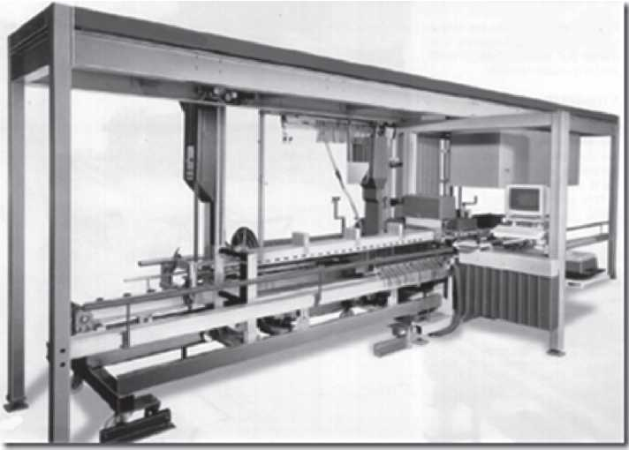
5-rasm. «Staubli» firmasining to‘liq avtomatlashtirilgan ip o‘tkazish mashinasi.
«Barber-Kolman» (AQSH) firmasi tomonidan yaratilgan bu avtomat yordamida soatiga 8000 tagacha ip o‘tkazish mumkin.
Lamel, gula va tig‘ vintli val yordamida dastur bo‘yicha, dastgoh anjomlarini ignani ishlash yo‘liga o‘rnatadi.
To‘quv dastgohi jihozlari
Lamel - tanda kuzatuvchisining elementi bo‘lib, tanda ipi uzilganda dastgohni to‘xtatish uchun xizmat qiladi. Lamellar to‘qimadagi ipning chiziqli zichligiga qarab tanlanadi va tanda iplari soniga teng bo‘ladi (4.6-rasm). Lamellar reykalarga o‘rnatilib, reykalarning soni lamellar zichligiga bog‘liq.
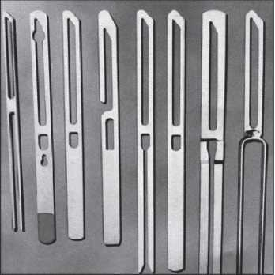
6-rasm. Lamellar

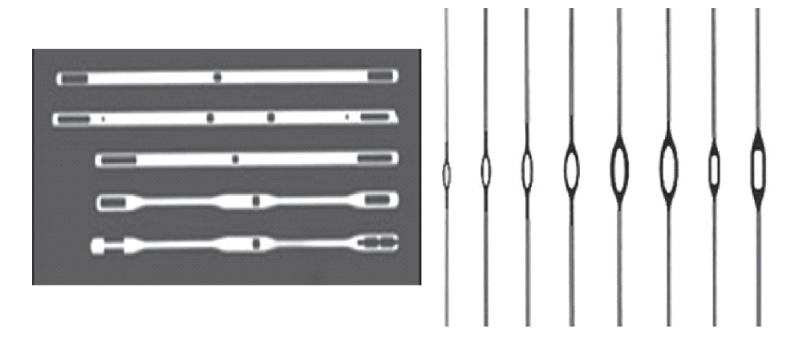
Gula - alohida shodalarga terilgan bo‘lib, tanda iplarini o‘rta holatdan ko‘tarib-tushirish, ya’ni homuza qilish uchun xizmat qiladi (7-rasm).

7-rasm. Gulalar
Shoda - to‘quv dastgohining muhim asbobi bo‘lib, u homuza tuzish va to‘qimada ma’lum o‘rilish hosil qilish uchun ishlatiladi. Shodalar rom va gulalardan iborat. To‘quv dastgohiga o‘rnatiladigan shodalar soni tanda iplarining o‘rilish rapportiga, iplarni shodalardan o‘tkazish tartibiga va shodaga terilgan gulalar zichligiga bog‘liq. Shodalarga ipli yoki metall gulalar terilgan b o‘lishi mumkin.
Ip gulali shodalar bir-biri bilan ikki qator tasmaga bog‘langan ipli gulalardan tashkil topgan. Har bir guruhda yigirmatadan gula bo‘lib, ularning o‘rtasida tanda iplarni o‘tkazish uchun bir tekis joylashgan ko‘zchalar bo‘ladi. Dastgohga o‘rnatiladigan gulalar soni, shodalar soni va tanda iplari soniga bog‘liq bo‘ladi. Shodaning eni to‘qilayotgan to‘qimani tig‘ bo‘yicha taxtlash eniga bog‘liq. Tig‘ning vazifasi arqoq ipini to‘qima chetiga jipslashtirish, to‘qimani tig‘ bo‘yicha enini, tanda bo‘yicha esa zichligini belgilaydi (8-rasm).
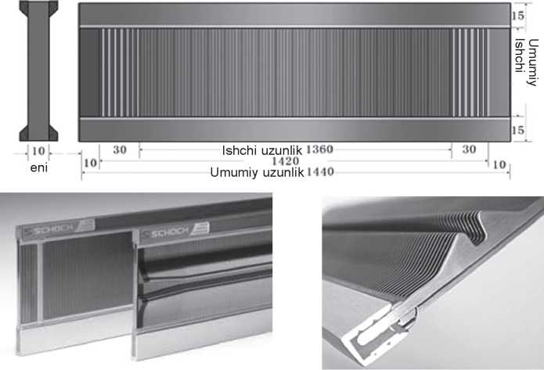
8-rasm. To‘quvchilik tig‘lari. 101
Tig‘ raqami N_{tig} deb, 1 detsimetrga to‘g‘ri keladigan tig‘ tishlari soniga aytiladi.
Tanda iplarini bog‘lash
To‘quv dastgohida to‘quv g‘altagidagi tanda iplari tugagandan so‘ng, agar o‘tkazish omillari (o‘rilish turi, iplar soni) o‘zgarmasa, u holda o‘tkazish jarayoni amalga oshirilmaydi. Bunday holda eski tanda iplari kesilib, yangi tanda iplarining uchlari bilan bog‘lanadi. So‘ngra bog‘langan tugunlar dastgoh anjomlaridan (lamel, gula, tig‘) tortib olinib, tugunlar grudnitsa tomonga o‘tgan to‘quvchi unga ishlov berib, dastgohni ishga tushiradi.
Bog‘lash maxsus mashinalarda amalga oshiriladi va ular ikki xil bo‘ladi:
- Qo‘zg‘almas (US).
- Ko‘chma (UP).
Qo‘zg‘almas mashinalarning kamchiligi: eski va yangi tanda iplarini bog‘lash uchun to‘quv dastgohi anjomlari (lamel, gula, tig‘) yechib olinib bog‘lash bo‘limiga keltiriladi. Iplar bog‘langandan so‘ng tanda iplar anjomlar bilan birga to‘quv dastgohiga qayta taxtlanadi va bu holat ancha vaqt talab etib, dastgoh unumdorligiga salbiy ta’sir etadi. Afzalligi: anjomlari yechilgan dastgohga texnik xizmat ko‘rsatish yengillashadi.
Iplarni bog‘lash uchun eski va yangi tanda iplari bittadan ajratib olinadi. Ip ajratishning quyidagi usullari mavjud:
1. Ignali. 2. Cho‘tkali.
Ignali usul paxtali, junli matolar, cho‘tkali usul esa ipak matolar ishlab chiqarishda qo‘llaniladi.
9-rasmda ulash mashnasining texnologik chizmasi keltirilgan. Yangi to‘quv g‘altagiga 1 o‘ralgan tanda iplari 2 skalo 3 va yo‘naltirgich 9 orasidan o‘tib, pastki qisqichlarga 4 ajratuvchi chiviqlardan 8 o‘tkazib taxtlanadi. Eski, tugagan tanda ipi 7 esa yuqorigi qisqichlar 5 bilan mahkamlanib, tekislangach, ip ulash mashinasi 6 yordamida bog‘lash jarayoni amalga oshiriladi.
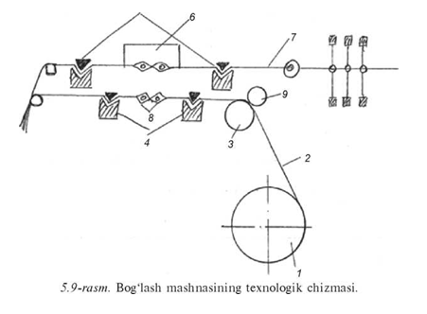
Bog‘lash mashinasi aravacha 1 va ulash karetasidan 2 iborat (10-rasm). Karetaning asosiy mexanizmlari:
- Iplarni bog‘lash uchun eski va yangi tanda iplarini bittadan ajratib olish mexanizmi
- Ajratilgan iplarni bog‘lash mexanizmi.
- Karetani siljitish mexanizmi.
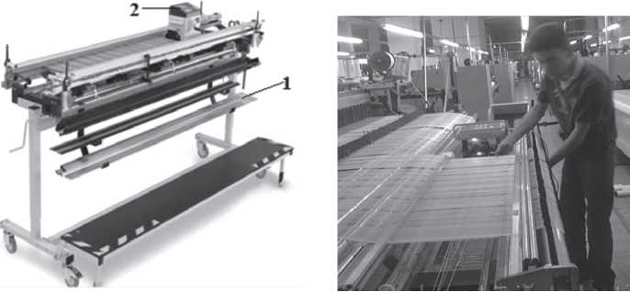
10-rasm. Bog‘lash mashinasi va aravachasining ko‘rinishi va ip ulash jarayoni.
Bog‘lash mashinasining unumdorligi
Bog‘lash mashinasining bir soatdagi unumdorligi:

$$P=\frac{n∙60}{xt2^nt}∙G∙ФВК, kg/soat$$
bu yerda: n - mashina tezligi, ayl/min; n_{T} - tanda iplari soni; G - to‘quv g‘altagidagi tanda iplari og‘irligi, kg.
Iplarni o‘tkazish jarayonining unumdorligi ishchi malakasiga qarab 1000-2000 ip/soat gachani tashkil etadi.
O‘tkazish jarayonida uchraydigan nuqsonlar
O‘tkazish jarayonida tig‘ tishlarining bo‘sh qolishi, qo‘shaloq iplar, o‘rilishning buzilishi, iplarni qoldirib ketish, ikkita ipni qo‘shib olish va boshqa shu kabi nuqsonlar bo‘ladi.
4. «TOPMATIC» (Staubli) bog‘lash mashinasi
«Topmatic» (Staubli) bog‘lash mashinasi paxta, jun, ipak, pishitilgan iplar, filament iplar, monofilament, texnik iplarni bog‘lash imkoniyatiga ega (11-rasm)
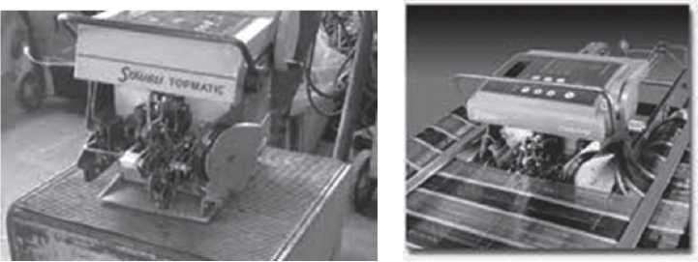
11-rasm. «Topmatic» (Staubli) bog‘lash mashinasi
UP-6M mashinasiga nisbatan «Topmatic» mashinasining keng imkoniyatlari:
- bog‘lanadigan iplarning diapazoni - 500-0,8 teks; (UP-1002,2 teks);
- barcha turdagi tabiiy va sun’iy yakka va pishitilgan iplardan tashqari, mashina buklerlangan, shakldor va yuqori elastik iplarni bog‘laydi;
- mashina eni 400 sm gacha tanda iplarini bog‘laydi. (UP-230 sm).
- Tanda ipini sifatli bog‘lashga erishish uchun mashina quyidagi xususiyatlarga ega:
- noto‘g‘ri saralangan iplarni indikator qaysi tanda - yuqori yoki pastki qatlamda xato ketganini ko‘rsatadi;
- iplarning qaytadan saralangan ip bog‘lash tezligi avtomatik sekinlashishi sodir bo‘ladi;
tanda rapportini saqlash nazorati katta miqdordagi kompyu- ter dastur yordamida amalga oshiriladi.
Nazorat savollari:
- Ip utkazish mashinasidagi passetning vazifasi.
- Universal ip bog‘lash mashinasining qo‘llanishi.
- Ip o‘tkazish jarayonida iplarning chalkashishi.
- Qo‘lda o‘tkazish dastgohida qanday ishchilar ishlaydi?
- Harakatlanuvchi ip ulash mashinalari nimalardan iborat?
- Ip bog‘lash mashinasida noto‘g‘ri ignalarni tanlash natijasida hosil bo‘ladigan nuqsonlar.
- To‘qima turini o‘zgartirish lozim bo‘lsa, to‘quv dastgohida qaysi jihozlar o‘zgaradi?
- Tig‘ nomerini o‘zgartirmasdan to‘quv dastgohida tanda iplarining zichligini o‘zgartirish mumkinmi?
- Ip bog‘lash mashinasida qanday iplar bir-biriga bog‘lanadi?

ADABIYOTLAR:
1 . V.A. Gordeev, P.V. Volkoov "Tkachestva" M. Legkaya industriya. 1984 y. 171-183 betlar.
2. R.I. Sumarakova, S.D.Nikolaev i dr. - Texnologiya tkatskogo risunka, teorii perepleteniy, patronirovanie M.M.I. 1984 y. 42-47 betlar.
3.Aleshin P.A., Poletaev V.I. - Laboratorniy praktikum po tkachestvu M, Legkaya industrya 1979 y. 98-112 betlar.
4. Rozanov F.M. i dr. - Texnologiya kachestva, chast' 1., M.L.I. 1966 y. 168-187 betlar.

